107學年度【臺北趣學習】戶外教育成果資料成果報告表

校名 | 臺北市文山區萬芳國民小學 | 方案類別 | 臺北市城市遊學  - 跨縣市校外教學
 |  | 方案名稱 | 芳鄰萬里

辦理時間 |  | 梯次 | 參加人數 |  |  |  | 地點  (請加註縣市名)
起 | 迄 |  | 教師  (含兼行政) | 職員 | 學生 | 家長
107/09/01 | 108.04.18 | 2 | 4 | 2 | 10 |  | 台北市貓空地區

方案特色
本課程透過John Dewey倡導之經驗學習理論，以「連續性」及「從做中學」作為學習脈絡。從Kolb 的經驗學習遷移論中可知，透過個人經驗，進行觀察省思，形成概念類化後，再於新情境中檢驗概念之內涵，最終能轉化為學生的真實能力。
課程以學校及社區周邊範圍作為教學與活動之環境，學生透過討論與踏查，以低碳足跡之方式觀察記錄家鄉周邊的人文自然軌跡。教師接著從學生的發現基礎上加以引導與歸納，聚焦學習經驗，深度瞭解生活環境周邊之人文自然景點，並嘗試以討論及反思做為自我回饋，達到經驗學習的目的。
課程實施照片(請提供突顯方案特色或主軸之照片)
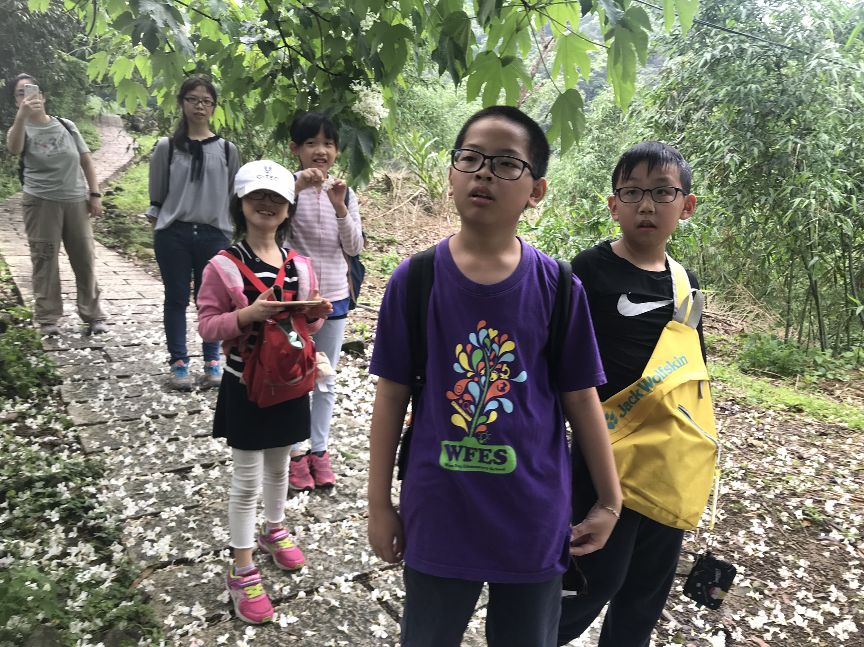 | 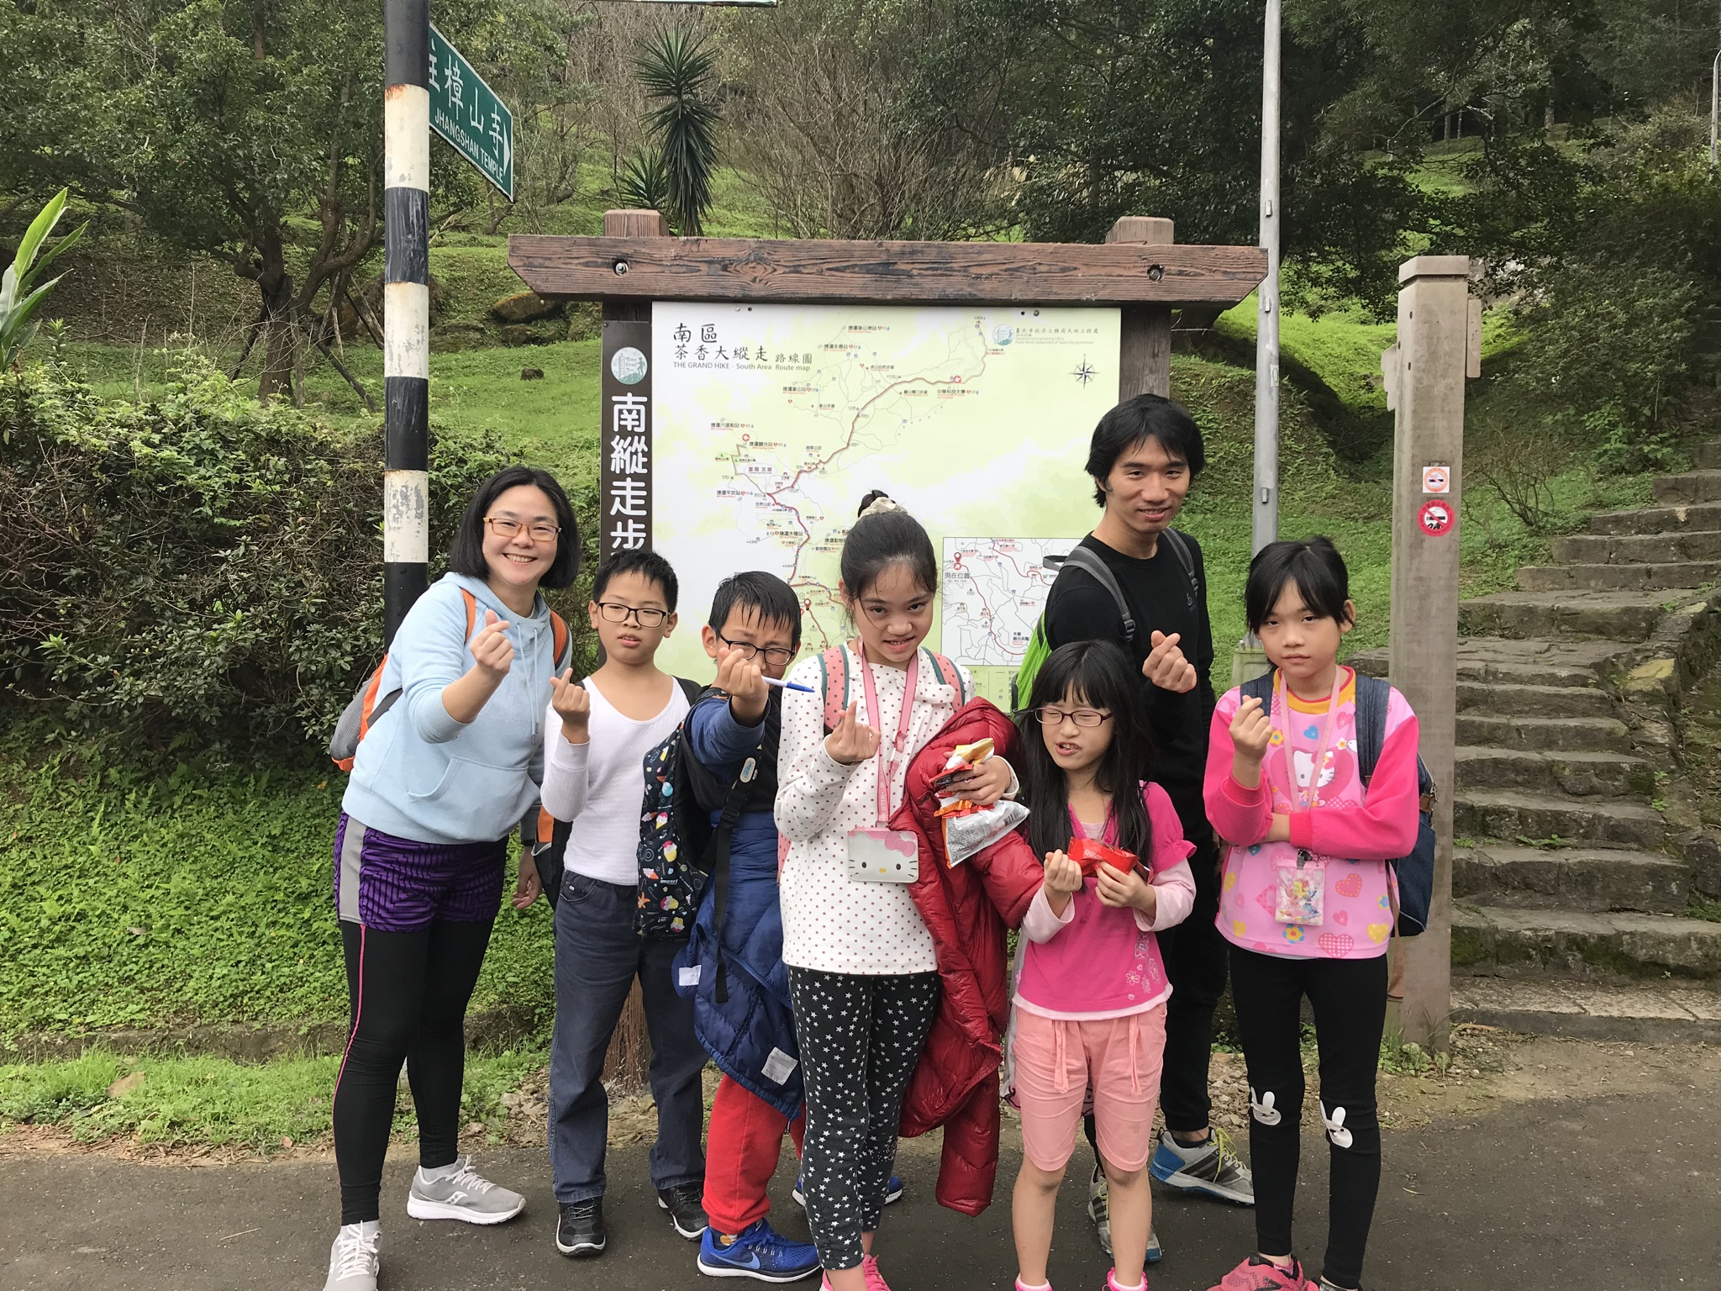
文字說明：貓空欣賞油桐花及體驗戶外教育課程 | 文字說明：茶鄉行程實地踏查
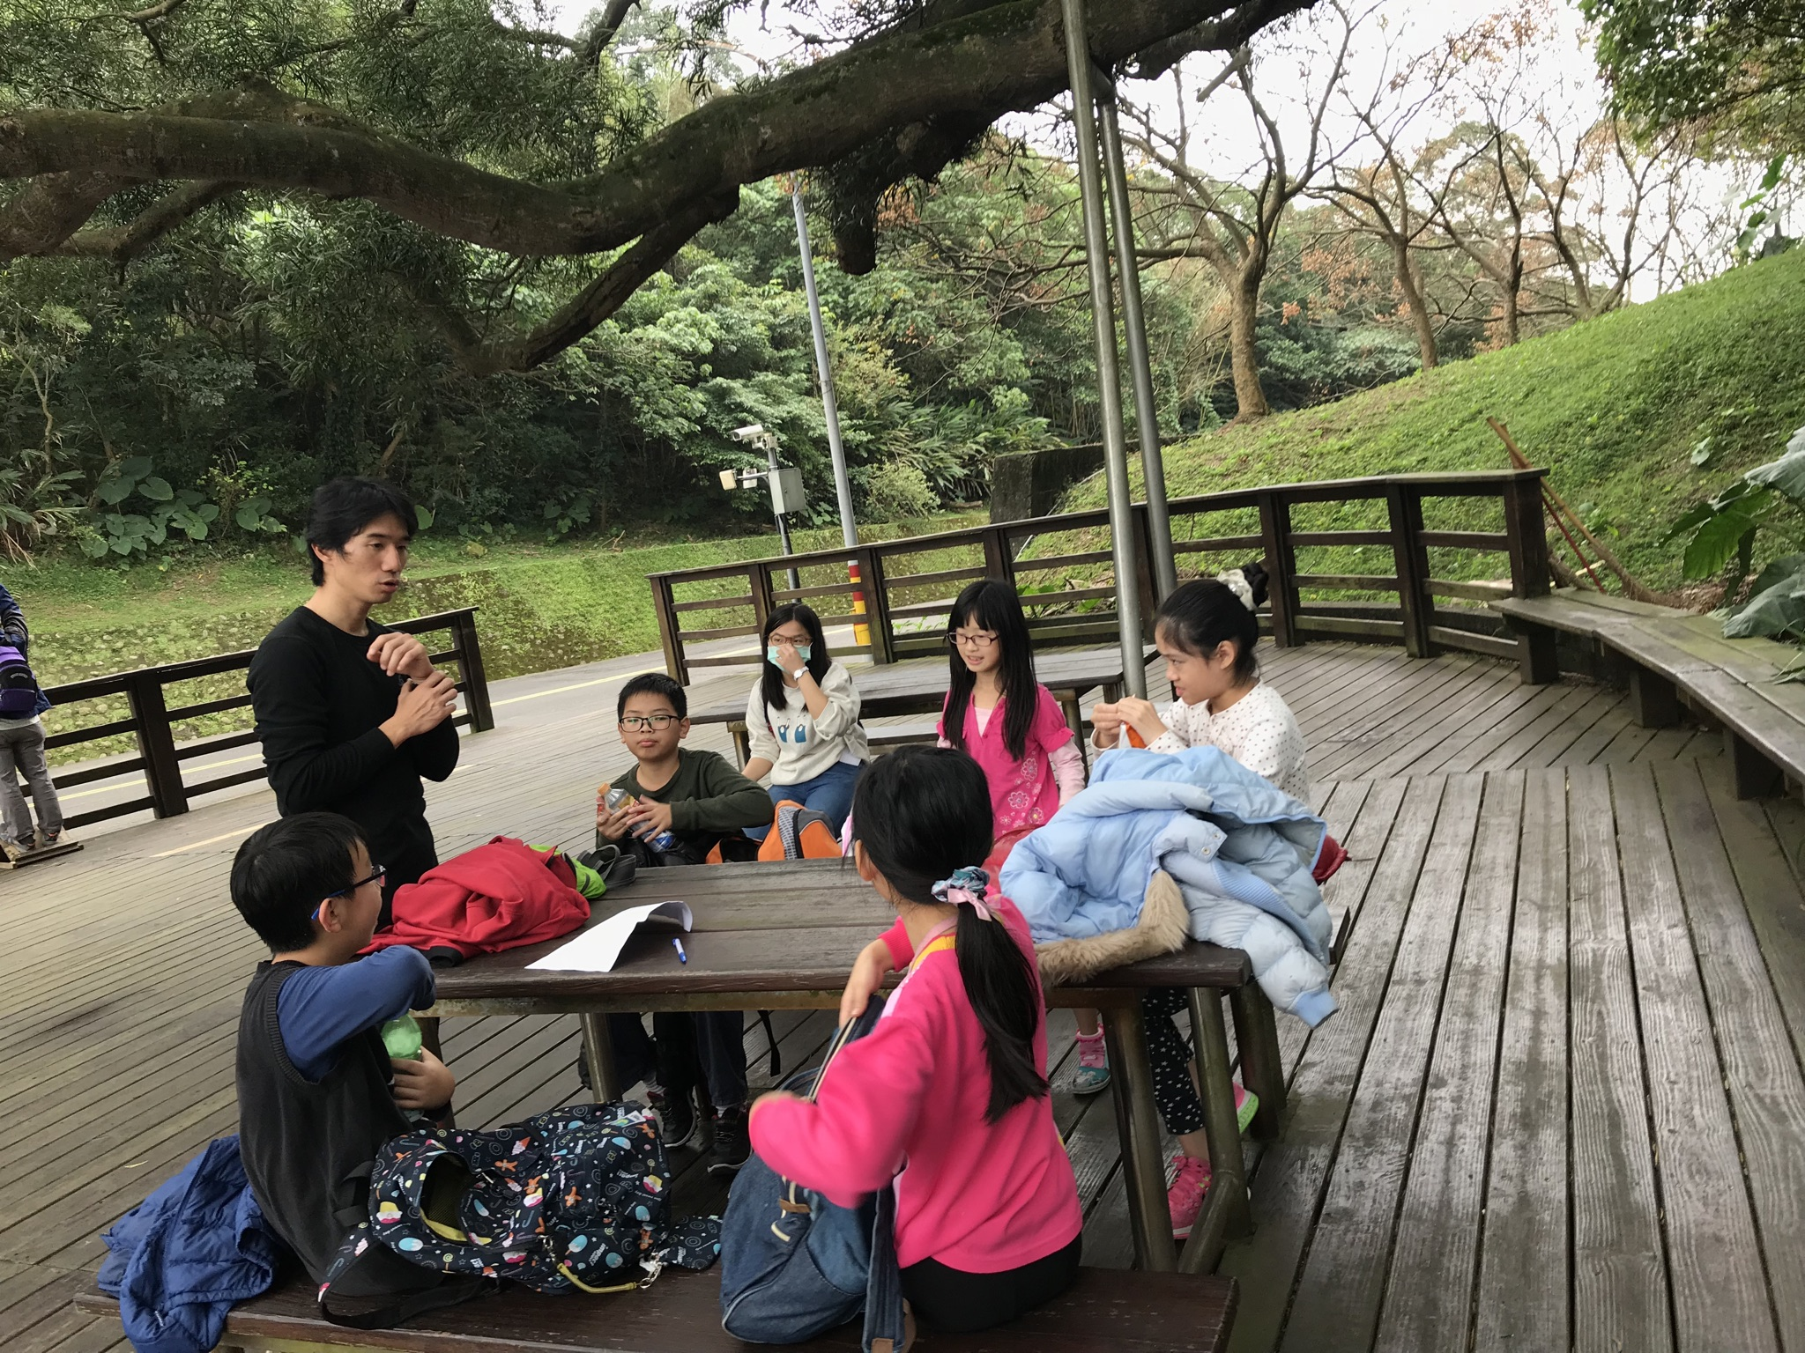 | 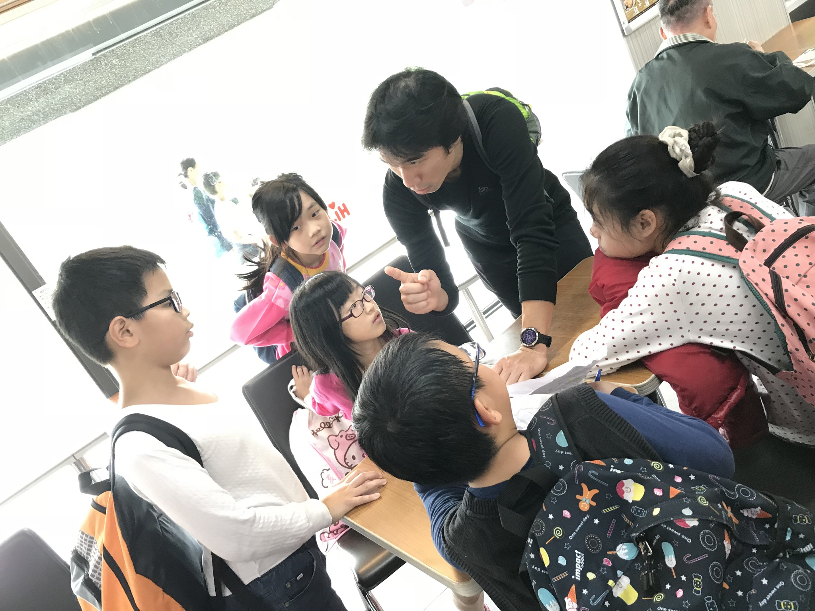
文字說明：戶外教育時休息與討論體驗課程內容 | 文字說明：學員提問與討論
活動成效評量(必填)
- 場域選擇地點：學生對於周遭的人文環境瞭解有限，對於路線的規劃與目標的設定容易疑惑，日後可從其相關領域課程或校本計畫中找尋適合的目標。
- 課程進行方式規劃：學生需自我規劃課程的進度，有時在時間的掌握上較難以控制，在進度上教師仍須先規劃課程進度與內涵，藉以檢視學生之學習進度與成效。
資源、經驗分享/執行建議：提供其他學校(含臺北市及外縣市)執行本方案的參考意見
- 以學生為學習主體，並且自我探索學習所花費的時間相較與傳統課程而言，學生及老師需要花費更多的精神與時間，然在學習成果上更容易觀察到孩子親身體驗後的深刻反思，並懂得看見他人的優點，給予自己及同伴合宜的建議，對其生命及學習歷程上有相當正面的印象。
- 安全規劃：方案執行地點多於戶外及山裡，在醫療及安全上需要足夠的事前準備，除相關醫療資訊的建立外，教師自行安排額外時間進修WFA野外醫療急救課程，對於參與者的安全有更深一層的保障。
- 活動後續的延伸為課程最重要的部分之一，可在活動當日保留足夠時間與學生討論與反思，對學生的學習歷程做立即的回饋。

活動辦理之課程內容檢核
項目 | 檢核規準 | 學校自我檢核結果  (請在相對應的欄位內打V)
 |  | 達成 | 部分達成 | 未達成
教  學  目  標  擬  定 | 1.可運用場域資源，以達成領域教學目標。 | V
 | 2.可促進學生和環境連結，擴展學習經驗。 | V
 | 3.教學目標多元且具多面向(包含感受、探索、體  驗、操作、理解…等)。 |  | V
 | 4.建立學生和環境友善的關係。 | V
 | 5.建立學生和他人友善互動關係 | V
課  程  方  案  規  劃 | 1.有系統的課程主軸架構，避免零碎分散的活動  行程。 |  | V
 | 2.以學生為主體的課程規劃，重視啟發而非教  導、強調互動而非灌輸。 | V
 | 3.課程規劃兼顧穩定和彈性，營造學生多元能力  表現的情境和機會。 | V
 | 4.結合場域資源特色，透過多樣化的活動（觀察、  體驗、探究、調查…），引導學生主動學習。 | V
 | 5.以小組合作方式進行活動，強化同儕互動機  會，並且讓每個人都有展現的空間。 | V
場  域  選  擇  及  安  全  準  備 | 1.具備學習資源的場域，如：自然生態場域、歷  史文化館所、藝文展覽、地方產業活動等。 |  | V
 | 2.軟硬體設計應與學生背景或學習經驗、關切事  物、生活模式產生連結。 |  | V
 | 3.各項設施與設計具當地特色，或具綠能設計、  趣味性、知性、美學、人文與教育之意涵。 | V
 | 4.軟硬體的規劃、設計與管理制度，能以人身安  全為優先考量。 |  | V
 | 5.完成活動場域和路線的安全評估，以及緊急事  件處理和應變的準備。 |  | V
完  整  資  源  建  構 | 1.能連結本市或他縣市發展之戶外教育場域資\  源，豐富孩子之學習路線規劃與學習經驗。 | V
 | 2.能運用本市或他縣市發展之戶外教育成果，深化學校戶外教育課程內涵及課程設計。 |  | V
 | 3.經費編列與使用符合經濟效益原則。 | V

學校辦理【臺北趣學習】戶外教育專業學習社群教師意見調查表(請打V)
題號 | 檢核指標 | 得分比例
 |  | 完全符合 | 部分符合 | 無意見 | 部分不符合 | 完全不符合
1 | 我覺得臺北趣學習專業社群運作，讓我充分瞭解計畫內容 | V
2 | 我覺得臺北趣學習專業社群運作，對我的校外教學課程方案設計能力，有極大的助益 | V
3 | 我覺得臺北趣學習專業社群運作，對我的校外教學課程實施能力，有極大的助益 | V
4 | 我覺得臺北趣學習專業社群運作，讓我更能在實施校外教學時，更聚焦學生學習歷程與結果 | V
5 | 我能在臺北趣學習專業社群運作，獲得更多校外教學實踐的經驗 | V
6 | 我能在臺北趣學習專業社群運作，反思自己進行校外教學時實施成效 | V
7 | 我覺得臺北趣學習專業社群運作時間與環境能有效規劃 | V

107學年度【臺北趣學習】戶外教育學員滿意度調查統計表
項 目 | 統 計 百 分 比
- 你覺得本課程「地點距離」及「交通安排」滿意嗎? | 滿意 | V | 普通 |  | 不滿意
- 本次活動「課程安排」可以擴展你的學習經驗嗎? | 滿意 | V | 普通 |  | 不滿意
- 你對這一次的課程進多樣化行方式(講解、分組、體驗活動)滿意嗎? | 滿意 | V | 普通 |  | 不滿意
- 你覺得老師（導覽人員）解說內容清楚嗎？ | 清楚 | V | 普通 | V | 不清楚
- 導覽手冊或學習單，能適度引導，讓大家方便學習嗎？ | 滿意 | V | 普通 |  | 不滿意
- 本課程能增進你對「當地特色及產業」的認識嗎? | 可以 | V | 普通 |  | 無法
- 學習本課程後，你可以向別人簡述本次活動的經驗嗎? | 可以 | V | 普通 |  | 無法
- 你會推薦別人參加【臺北趣學習】戶外教育學習活動嗎? | 會 | V | 還好 |  | 不會

